**LAPORAN PRAKTIKUM  
MATA KULIAH**

Dosen Pengampu : Nisa Dwi Angresti, S.Si, M.Kom

**BAHASA PEMROGRAMAN PHYTON**

Disusun Oleh :

Akhdan Anargya Arisadi – 102042300077

**PROGRAM STUDI SISTEM INFORMASI**

**FAKULTAS REKAYA INDUSTRI**

**UNIVERSITAS TELKOM KAMPUS JAKARTA**

**2023**

1. **TUJUAN**
2. Mengetahui tipe-tipe data pada pemrograman phyton
3. Mempelajari aritmatika pada bahasa pemrograman phyton menggunakan Visual Studio Code
4. **ALAT DAN BAHAN**
5. Komputer/Laptop
6. Visual Studio Code
7. **LANGKAH – LANGKAH**
8. Siapkan alat (hardware) dan bahan (software) yang akan digunakan
9. Buat file baru dengan format Praktikum2.py
10. Buat program berupa variabel tipe data dalam pemrograman phyton

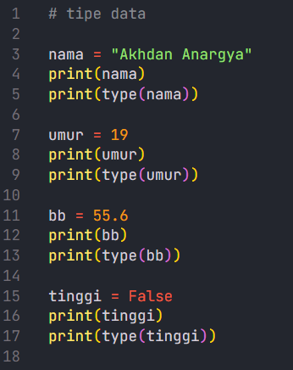

1. Buat file baru dengan format Praktikum2_Aritmatika.py
2. Buat program berupa operasi aritmatika dalam pemrograman phyton

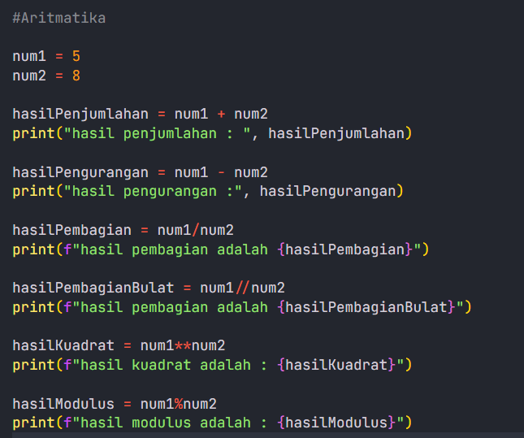

1. **KODE YANG DIGUNAKAN**

# tipe data

nama = "Akhdan Anargya"

print(nama)

print(type(nama))

umur = 19

print(umur)

print(type(umur))

bb = 55.6

print(bb)

print(type(bb))

tinggi = False

print(tinggi)

print(type(tinggi))

#Aritmatika

num1 = 5

num2 = 8

hasilPenjumlahan = num1 + num2

print("hasil penjumlahan : ", hasilPenjumlahan)

hasilPengurangan = num1 - num2

print("hasil pengurangan :", hasilPengurangan)

hasilPembagian = num1/num2

print(f"hasil pembagian adalah {hasilPembagian}")

hasilPembagianBulat = num1//num2

print(f"hasil pembagian adalah {hasilPembagianBulat}")

hasilKuadrat = num1**num2

print(f"hasil kuadrat adalah : {hasilKuadrat}")

hasilModulus = num1%num2

print(f"hasil modulus adalah : {hasilModulus}")

1. **HASIL PRAKTIKUM**
2. Tipe Data

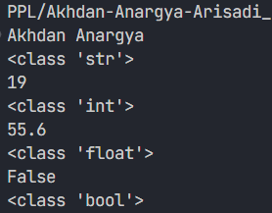

1. Operasi Aritmatika

